КАРТОЧКА ТОВАРА
КОРПУС ФИЛЬТРА
CANATURE 0835
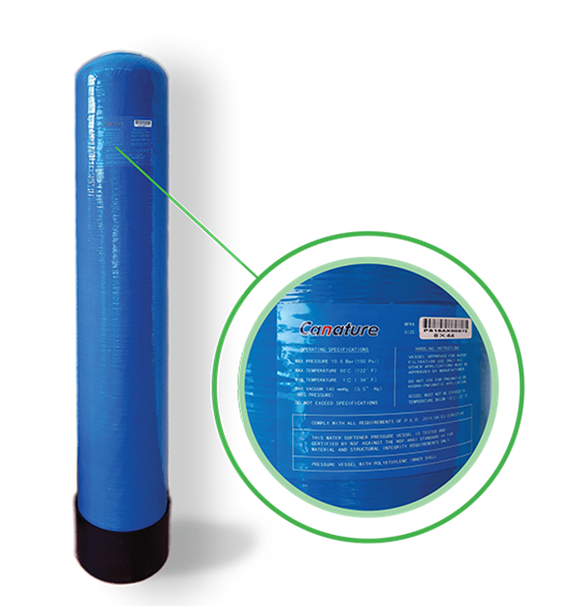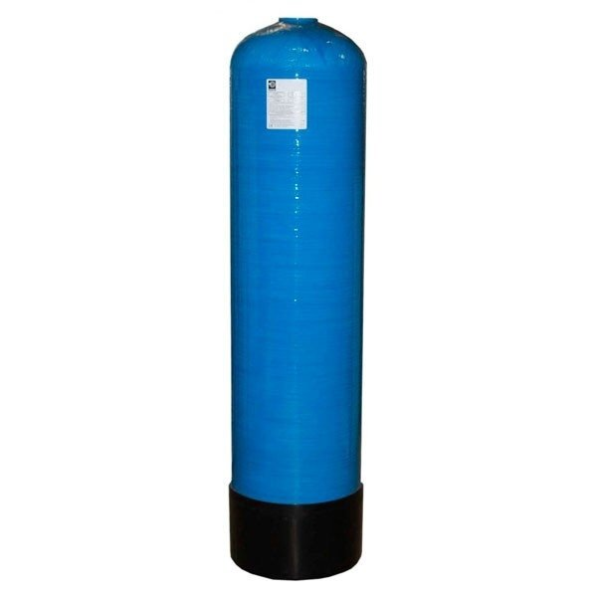
- Характеристики
- Оплата и доставка

Производитель: CANATURE
Артикул: 0835 (или код товара и наименование в 1С)
Тип позиции: Складская
Единица измерения: шт
Осталось ____ штуки
ЦЕНА _________ руб.
Дата обновления информации: ________(дата, время)
Вес, кг 3,9
Тип базы стандарт
Размер баллона,(шир. х выс.) мм 207х897
Глубина, мм 207
Отверстие 2,5” - 0
Объем, л 24,8

Количество
Добавить в корзину
Заказать в 1 клик

Добавить к сравнению

Самовывоз со склада - г. Москва, ул. Электродная, д. 11,
БП ШТЕРН ЭСТЕЙТ, офис 210: бесплатно
Доставка до терминала ТК в Москве: бесплатно

Описание
Напорные корпуса из армированного стекловолокном полиэфирного пластика гарантируют многолетнее и надежное использование в установках водоподготовки и фильтрации. Для придания максимальной прочности и способности работать под давлением, корпуса имеют намотку из стекловолокна, пропитанную эпоксидной смолой.
Данные баллоны являются одними из самых востребованных и широко распространенных корпусов для водоочистительных систем в загородных домах или коттеджах.
В зависимости от типа наполнения и комбинации деталей, корпуса фильтров способны очищать воду от различных примесей, ориентируясь на требования пользователя и показатели анализа воды.

Конструкция:
Корпус представляет собой резервуар с верхним или верхним и нижним отверстием.
В непосредственном контакте с водой находится внутренняя часть корпуса, изготовленная из пластика, полиэтилена высокой плотности (HDPE) пищевого качества.
Снаружи, для придания максимальной прочности и способности работать под давлением, корпуса имеют обмотку из стекловолокна, пропитанную эпоксидной смолой.

Характеристики:
Корпуса имеют диаметры от 8" до 63" с отверстиями 2.5" - 8 NPSM; 4" - 8 - UN; 6 - FLG.
Корпус подходит для работы с солью (NaCl) и устойчив к 5%-м растворам HCl, H2SO4 и NaOH.
Материалы:
Основа: линер – бесшовная основа (полиэтилен высокой плотности):
- имеет ровную и гладкую внутреннюю поверхность;
- устойчива к воздействию химических реагентов (щелочи, кислоты) и деионизированной воды;
- устойчива к истиранию.
Внешнее покрытие: Стекловолокно с эпоксидной смолой и отвердителем.
Корпус фильтра для фильтрации предназначен для использования в системах водоочистки загородных домов и коттеджей. Продукт используется с различными фильтрующими средами и химическими реагентами для очистки воды от различных примесей и улучшения химического анализа воды. Прошел строгую проверку качества. Оборудование обладает высокой работоспособностью.

Таблица технических характеристик
Общее
Тип базы стандарт
Размеры, мм
Размер баллона 207х897
Масса, объём
Вес, кг 3,9
Объём упаковки, м3 -
Объем, л 24,8
Прочее
- Рабочее давление - до 10 бар
- Рабочая температура - от +1 до +49°С
- Материал корпуса - композит

Артикул поставщика из базы 1С
Страна | КНР
Гарантия (лет) | 1 год
Назначение использования | удаление железа  удаление марганца  удаление сероводорода  удаление солей жёсткости  осветление воды  аэрация воды  очистка от механических примесей

Корпус изготовлен в соответствии с международными стандартами NSF/ANSI 44 и NSF/ANSI 61, и рассчитан на работу в гидравлических системах с избыточным давлением.
Запрещается проведение любых работ с корпусом без перекрытия подачи воды и без сброса давления.
Корпус предназначен для фильтрации воды и не предназначен для работы под вакуумом или со сжатым воздухом.
Особенности корпуса:
- Высокопрочный и долговечный композитный материал изготовления, армированный стекловолокном;
- Изготовлен по бесшовной технологии;
- 100% устойчивость к ржавчине и коррозии.
- Максимальная прочность и надежность резьбовых отверстий;
- Материал внутреннего лайнера: полиэтилен пищевого класса;
- Возможность комбинировать корпус с различными системами фильтрации.

Условия эксплуатации:
- Максимальное рабочее давление: 10,5 бар
- Рабочая температура: 1 - 45оС
- Корпуса проходят испытания: 250000 циклов изменения давления от 0 до 10 бар
- Разрушение корпуса происходит при давлении 40 бар
- Максимальный вакуум: 75 мм рт. Ст. ≈ 0,1 бар
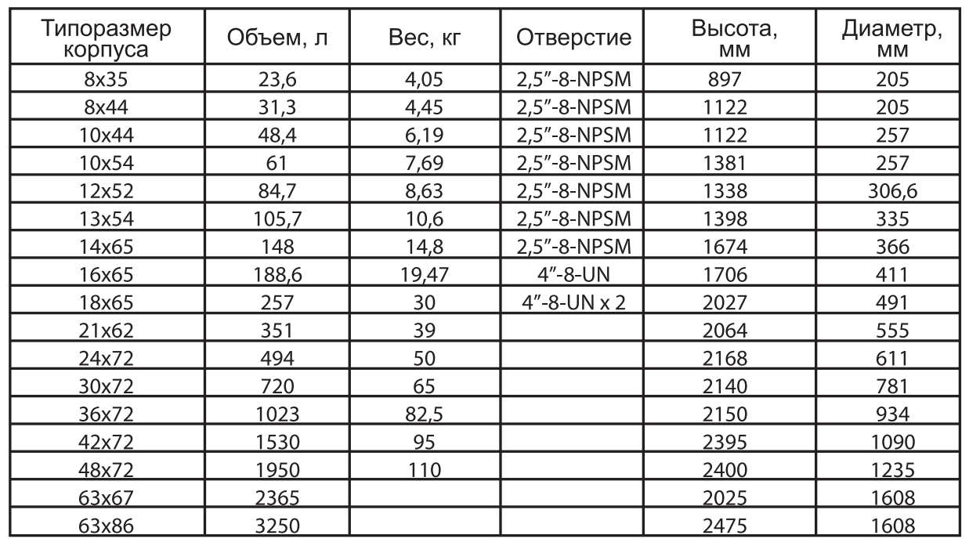
Так же можно добавить внизу карточки товара вкладки с переадресацией:
- на дистрибьюцию,
- адаптеры/заглушки,
- управляющие клапаны,
- загрузки/смолы,
- солевые баки,
- термочехлы,
- аэрацию.
В категорию «Вам может быть полезно»

